

|  |  |
| --- | --- |
| СОГЛАСОВАНО | УТВЕРЖДАЮ |
|  | Преподаватель по дисциплине «Web-программирование»  Казанцева Ольга Геннадьевна  ____________ (подпись)  «___» ____________ 2016 г. |

Веб-сайт «TickTick»

Техническое задание

На разработку сайта по курсу «Web-программирование»

Листов: 24

Витебск

2016

Оглавление

1 Термины и определения 3

1 Общие сведения 4

1.1 Назначение документа 4

1.2 Наименование Исполнителя и Заказчика 4

1.3 Краткие сведения о компании 4

1.4 Основание для разработки сайта 4

1.5 Плановые сроки начала и окончания работ по созданию сайта 4

1.6 Порядок оформления и предъявления результатов работ 4

2 Назначение и цели создания сайта 5

2.1 Назначение сайта 5

2.2 Цели создания сайта 5

2.2.1 Основные цели создания сайта 5

2.2.2 Целевая аудитория 5

3 Требования к сайту 6

3.1 Требования к сайту в целом 6

3.1.1 Требования к структуре и функционированию сайта 6

3.1.2 Требования к персоналу 6

3.1.3 Требования к сохранности информации 6

3.1.4 Требования к разграничению доступа 6

3.2 Требования к функциям (задачам), выполняемым сайтом 7

3.2.1 Основные требования 7

3.2.2 Требования к функциональным возможностям 10

3.2.3 Требования к дизайну 11

Требования к видам обеспечения 21

3.2.4 Требования к информационному обеспечению 21

3.2.5 Требования к программному обеспечению 21

3.2.6 Требования к аппаратному обеспечению 21

4 Состав и содержание работ по созданию сайта 22

5 Порядок контроля и приемки сайта 23

5.1 Виды, состав, объем и методы испытаний 23

5.2 Общие требования к приемке сайта 23

6 Требования к составу и содержанию работ по вводу сайта в эксплуатацию 24

# Термины и определения

Специальные термины, используемые в настоящем ТЗ, приведены в таблице ниже. Прочая техническая терминология понимается в соответствии с действующими стандартами и рекомендациями международных органов, ответственных за вопросы стандартизации в сети Интернет.

| **Термин** | **Описание** |
| --- | --- |
| **Slidebar** | Графический компонент на сайте, который позволяет просматривать фотографии в режиме презентаций. |
| **IP-адрес** | Адрес узла в сети, построенной по протоколу IP. |
| **RSS** | Формат данных, предназначенный для описания лент новостей, анонсов статей, изменений в блогах и т. п. Информация из различных источников, представленная в формате RSS, может быть собрана, обработана и представлена пользователю в удобном для него виде специальными программами-агрегаторами. |
| **Административная часть сайта** | Закрытая от посетителей часть сайта, предназначенная для управления сайтом. Управление осуществляется администратором (техническая поддержка) и редактором сайта (информационная поддержка). |
| **Администратор сайта** | Специалист, осуществляющий техническую поддержку сайта. |
| **Альтернативная подпись рисунка** | Текстовая подпись, которая появляется на месте рисунка, если в веб-браузере отключены изображения. |
| **Блог** | Сайт или раздел сайта, основное содержимое которого — регулярно добавляемые записи, содержащие текст, изображения или мультимедиа. Для блогов характерны недлинные записи, актуальные на текущий момент, отсортированные в обратном хронологическом порядке (последняя запись сверху). |

# Общие сведения

## Назначение документа

Настоящее Техническое задание определяет требования и порядок разработки веб-сайта «TickTick».

## Наименование Исполнителя и Заказчика

|  |  |
| --- | --- |
| Заказчик | Факультет математики и информационных технологий, каф. прикладного и системного программирования, дисциплина «web-программирование» |
| Исполнители | Студенты факультета математики и информационных технологий 3 курса 31 гр.  Мартынов Максим  Николаева Мария |

## Краткие сведения о компании

Компания ООО «Марнико» занимается организацией мероприятий и продажей билетов на мероприятия.

До настоящего времени веб-сайта у компании не было.

## Основание для разработки сайта

Основанием для разработки сайта является заявка Заказчика на разработку сайта.

## Плановые сроки начала и окончания работ по созданию сайта

Начало работ: 08.02.2017

Окончание работ: 10.06.2017

Содержание и длительность отдельных этапов работ приведены в разделе 5 настоящего ТЗ. Сроки, состав и очередность работ являются ориентировочными и могут изменяться по согласованию с Заказчиком.

## Порядок оформления и предъявления результатов работ

Работы по созданию сайта производятся и принимаются поэтапно.

По окончании каждого из этапов работ, перечисленных в разделе 5 настоящего ТЗ, Исполнитель представляет Заказчику соответствующие результаты, и стороны “подписывают Акт сдачи-приемки работ” (т.к. проект учебный, то под этой фразой подразумевается защита лабораторной работы).

# Назначение и цели создания сайта

## Назначение сайта

Сайт должен представлять компанию «Марнико» в Интернете, информировать общество об проводимых в РБ мероприятиях (фильмы, концерты, спектакли, спортивные мероприятия, выставки и др.) и предоставления возможности пользователям покупки билетов online.

## Цели создания сайта

### Основные цели создания сайта

Цель сайта: предоставление информации о проходящих и планирующихся мероприятиях, предоставить возможности покупки билетов на мероприятия (фильмы, концерты, спектакли, спортивные мероприятия, выставки и др.).

### Целевая аудитория

В целевой аудитории веб-сайта можно выделить следующие группы:

1. Покупатели (люди, которые планируют посетить то или иное мероприятие, либо планируют досуг);
2. Организаторы и рекламодатели;

# Требования к сайту

## Требования к сайту в целом

### Требования к структуре и функционированию сайта

Сайт должен представлять собой информационную структуру, доступную в сети Интернет под доменным именем ticktick.by

Сайт должен состоять из взаимосвязанных разделов с четко разделенными функциями (см. п. 3.2.1).

### Требования к персоналу

Для поддержания сайта и эксплуатации веб-интерфейса системы управления сайтом (CMS и PHP) от персонала не должно требоваться специальных технических навыков, знания технологий или программных продуктов, за исключением общих навыков работы с персональным компьютером и стандартным веб-браузером (например, Mozilla Firefox).

### Требования к сохранности информации

В системе управления сайтом должен быть предусмотрен механизм резервного копирования структуры и содержимого базы данных. Процедура резервного копирования должна производиться сотрудником, ответственным за поддержание сайта, не реже 1 раза в неделю. Резервное копирование графического содержимого должно осуществляться вручную.

### Требования к разграничению доступа

Общедоступная информация: о мероприятиях, о местах проведения и о компании – доступна неавторизированным пользователям.

Неавторизированный пользователь может зарегистрироваться на сайте с ролью Покупатель.

Авторизированных пользователей сайта можно разделить на 3 группы, в соответствии с правами доступа:

1. Покупатель.
2. Менеджер (организаторы и рекламодатели).
3. Администратор (сотрудник Заказчика).

Авторизированным пользователям доступна та же информация, что и неавторизированным пользователям. Также авторизированные пользователи имеют дополнительные возможности при работе с приложением:

**Покупатель** имеет возможность купить билет, изменить свой пароль и электронную почту.

Доступ к административной части имеют пользователи с правами менеджера и администратора.

Роль **Менеджер** расширяет возможности роли Покупатель и дополнительно позволяет редактировать материалы разделов (информацию о мероприятиях, о местах проведения).

Роль **Администратор** расширяет возможности роли **Менеджер** и дополнительно позволяет редактировать права зарегистрированных пользователей.

Авторизация пользователей осуществляться с использованием уникального логина и пароля. Пароль генерируется автоматически и высылается пользователю на адрес, указанный при регистрации. В первый раз при попытке войти в административную часть система должна предлагать пользователю сменить пароль (ввести вручную новый пароль).

Для обеспечения защиты от несанкционированного доступа к административной части при составлении паролей рекомендуется придерживаться следующих правил:

1. Длина пароля должна быть не менее 4 символов.
2. Пароль должен состоять из цифр и латинских букв в разных регистрах; желательно включать в пароль другие символы, имеющиеся на клавиатуре (например, символы / ? ! < > [ ] { } и т.д.)
3. Пароль не должен являться словарным словом или набором символов, находящихся рядом на клавиатуре. В идеале пароль должен состоять из бессмысленного набора символов.
4. Все пароли необходимо менять с определенной периодичностью, оптимальный срок - от трех месяцев до года.

## Требования к функциям (задачам), выполняемым сайтом

### Основные требования

#### Структура сайта

Сайт должен состоять из следующих разделов:

* Главная страница (новости (4 последних, ссылка на все новости), интересные мероприятия (информация о которых помещена в slidebar), мероприятия текущего дня (4 мероприятия), краткий список популярных мест)
* Мероприятия
* Обзор мероприятия
* Места проведения
* Страница регистрации
* Контакты и обратная связь

#### Навигация!!!!!!!!дошли до сюда

Пользовательский интерфейс сайта должен обеспечивать наглядное, интуитивно понятное представление структуры, размещенной на нем информации, быстрый и логичный переход к разделам и страницам. Навигационные элементы должны обеспечивать однозначное понимание пользователем их смысла: ссылки на страницы должны быть снабжены заголовками, условные обозначения соответствовать общепринятым. Графические элементы навигации должны быть снабжены альтернативной подписью.

Система должна обеспечивать навигацию по всем доступным пользователю ресурсам и отображать соответствующую информацию. В начале пользователю будет сразу предложено приступить к просмотру списка мероприятий. После выбора и перехода к просмотру понравившегося мероприятия пользователю будет предложен развернутый вариант мероприятия, где он сможет прочитать полное описание к нему, а также приобрести билеты. Для приобретения билетов ему будет предложено авторизоваться, после принятия пользователя появится всплывающее окно входа.

Проверка пользователя будет реализована программным путем, средством проверки данных взятых из базы данных.

Модификация содержимого разделов должна осуществляться посредством администраторского веб-интерфейса (системы управления сайтом), который без применения специальных навыков программирования (без использования программирования и специального кодирования или форматирования) должен предусматривать возможность редактирования информационного содержимого страниц сайта. Наполнение информацией должно проводиться с использованием шаблонов страниц сайта.

В рамках разработки сайта Исполнитель должен обеспечить ввод представленной Заказчиком статической информации в создаваемые динамические разделы (с учетом предусмотренной настоящим ТЗ функциональности). Графический материал должен предоставляться в формате JPG, PNG. По возможности, названия графических файлов должны отражать содержимое файла. Изображения для разделов сайта должны иметь альтернативную подпись.

Исполнитель должен обеспечить обработку иллюстраций для приведения их в соответствие с техническими требованиями и HTML-верстку подготовленных материалов. При необходимости дополнительной обработки (набор, вычитка, сканирование, ретушь, монтаж, перевод и т.п.) силами Исполнителя она должна осуществляться в рамках отдельного соглашения с Заказчиком.

После сдачи сайта в эксплуатацию информационное наполнение разделов, включая обработку и подготовку к публикации графических материалов, должно осуществляться Заказчиком самостоятельно или на основании отдельного договора на поддержку сайта.

#### Система навигации (карта сайта)

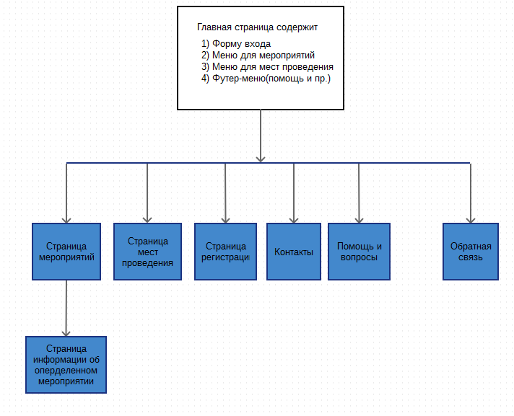Взаимосвязь между разделами и подразделами сайта (карта сайта) представлена на рисунке 1.

**Рисунок** **1** – Карта сайта.

### Требования к функциональным возможностям

#### Система управления контентом (CMS)

Система управления контентом (административная часть сайта) должна предоставлять возможность добавления, редактирования и удаления содержимого статических и динамических страниц. Также должна быть предусмотрена возможность добавления информации без отображения на сайте.

Система управления контентом должна иметь стандартный для Windows интерфейс, отвечающий следующим требованиям:

* реализация в графическом оконном режиме;
* единый стиль оформления;
* интуитивно понятное назначение элементов интерфейса;
* отображение на экране только тех возможностей, которые доступны конкретному пользователю;
* отображение на экране только необходимой для решения текущей прикладной задачи информации;
* отображение на экране хода длительных процессов обработки;
* диалог с пользователем должен быть оптимизирован для выполнения типовых и часто используемых операций;
* для операций по массовому вводу информации должна быть предусмотрена минимизация количества нажатий на клавиатуру для выполнения стандартных действий.

#### Функциональные возможности разделов

##### Главная страница

На главной странице должна быть представлена следующая информация:

* Меню (ссылки на другие страницы)
* Форма для входа
* Основные мероприятия.
* Популярные места проведений
* Слайдер мероприятий

##### Мероприятия

В разделе «Мероприятия» должны быть представлены афиши мероприятий, их описание, места и даты проведения, так же ссылки на регистрацию/вход, главную страницу, контакты. Для менеджера и администратора предоставлена возможность изменения (удаления, добавление, редактирование) списка мероприятий.

##### Описание мероприятия

В разделе «Описание мероприятия» должна содержаться информация о выбранном мероприятии, таких страниц должно быть столько же, сколько будет мероприятий. В данном разделе будет возможность просмотра оставшихся билетов, а также возможность их покупки.

##### Места проведения

В разделе «Места проведения» должна содержаться информация о всех местах проведения. Информация должна быть предоставлена в табличном виде. В данном разделе будет предоставлена возможность просмотра мест, которые можно посетить, а также возможность выборки их по типу и поиск мест по городу. Для менеджера и администратора предоставлена возможность управления (удаление, добавление, редактирование) списка мест проведения.

##### Контакты и обратная связь

В разделе «Контакты» должна быть представлена контактная информация о разработчиках:

* Адрес, телефоны
* Адреса электронной почты

«Контакты» - это типовая статическая страница. Она может редактироваться и дополняться в административной части сайта.

В разделе «Обратная связь» пользователь может написать сообщение на почту администрации сайта, с указанием своего адреса электронной почты.

### Требования к дизайну

#### Общие требования

Стиль сайта должен быть современным, сайт не должен содержать ничего лишнего, так как излишняя загруженность может усложнить задачу пользователя. Дизайн предполагает приятные оттенки, различные красочные фотографии, которые позволяют проиллюстрировать всю атмосферу мероприятий.

Для примера просмотрены сайты конкурентов:

<https://vitebsk.biz/afisha/>

<http://www.relax.by/>

<https://www.kvitki.by/>

<http://www.subitobiglietti.it/>

<http://www.listicket.com/ticketing/home.html>

#### Типовые навигационные и информационные элементы

* Шапка сайта
* Основное меню мероприятий
* Основное меню мест проведения
* Основное поле контента
* Футер-меню

#### Шапка сайта

Шапка сайта должна содержать логотип сайта. Так же в шапке будут располагаться ссылка на регистрацию и форма авторизации.

#### Основное поле контента

Основное поле контента должен располагаться в центре страницы. В этом поле отображается основное содержание выбранного раздела, например, на главной странице, это будет slidebar, включающий в себя основные мероприятия. Стилевое оформление материалов и их элементов (ссылок, заголовков, основного текста, изображений, форм, таблиц и т.п.) должно быть единым для всех страниц веб-сайта.

#### 

#### Регистрация для 980px

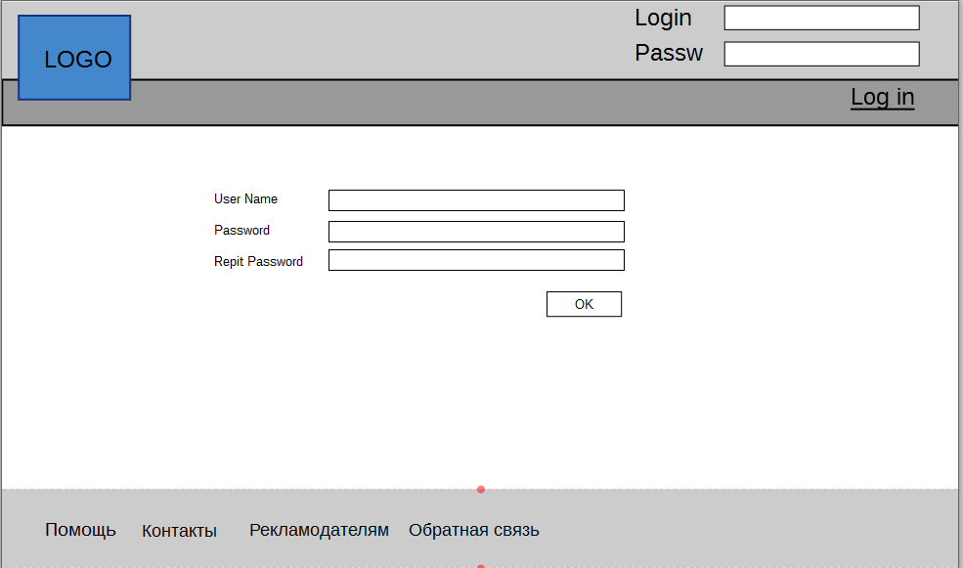

Рисунок 2 – Регистрация для разрешений 980px

#### Регистрация для <720px

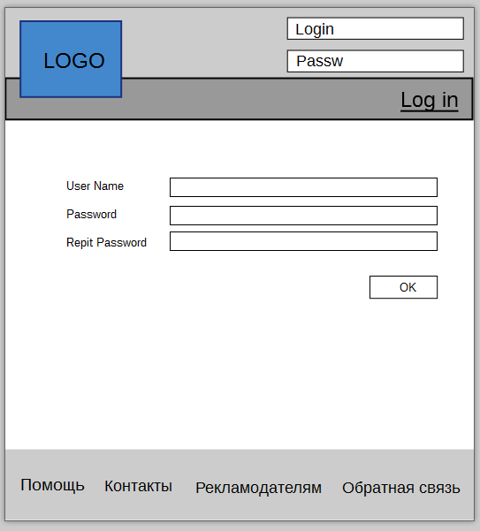

Рисунок 3 – Регистрация для разрешения <720px

#### Регистрация для <540px

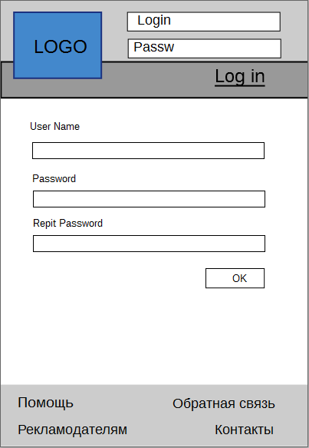

Рисунок 4 – Регистрация для разрешения <540px

#### Мероприятия

В верхней части типовой страницы должна располагаться шапка и навигационное меню страницы; центральная часть страницы будет содержать в себе афиши, описания, названия, места проведения мероприятий. Для чтения будет доступна вся информация, администратор и менеджер смогут редактировать, удалять и добавлять мероприятия.

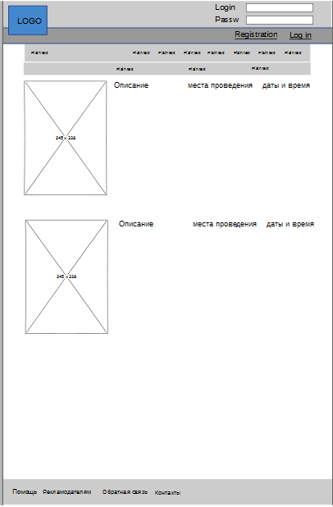

**Рисунок 5** – Мероприятий

#### Галерея для разрешения <540px

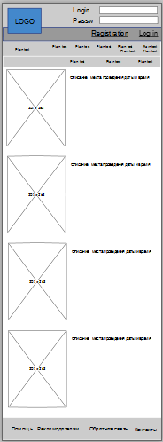

Рисунок 6 – Мероприятия для <540px

#### Типовая статическая страница

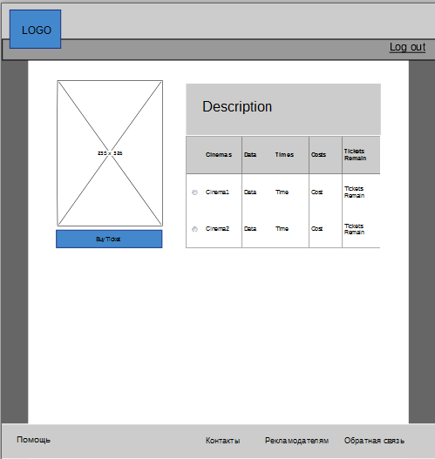В верхней части типовой страницы должна располагаться; центральная часть страницы будет содержать в себе фотографию мероприятия, его описание и возможность покупки билетов.

**Рисунок 7** – Типовая страница (незарег. пользователь)

#### Типовая статическая страница для <540px

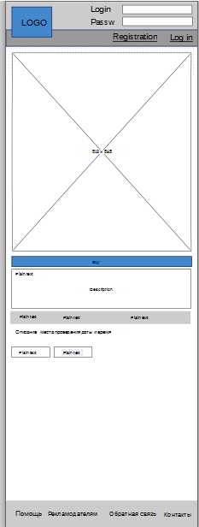

Рисунок 8 – Типовая страница для <540px

##### Главная страница

Главная страница сайта должна содержать, помимо стандартных элементов, ссылки на разделы «Мероприятия» и «Места проведения» - все это должно располагаться в контентной области.

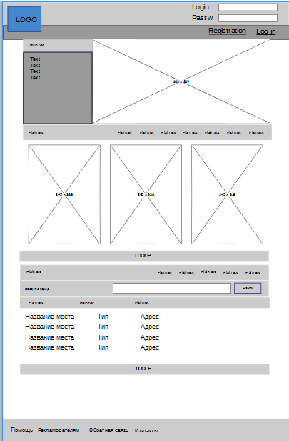***Рисунок 9*** – Главная страница.

##### Главная страница для <540px

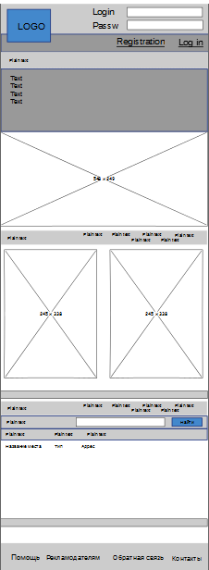

Рисунок 10 – Главная страница для <540px

## Требования к видам обеспечения

### Требования к информационному обеспечению

#### Требования к хранению данных

Все данные сайта должны храниться в структурированном виде под управлением реляционной СУБД. Исключения составляют файлы данных, предназначенные для просмотра и скачивания (изображения, видео, документы и т.п.). Такие файлы сохраняются в файловой системе, а в БД размещаются ссылки на них.

#### Требования к языкам программирования

Для реализации статических страниц и шаблонов должны использоваться языки HTML5 и CSS3, а также шаблонизатор Twig. Исходный код должен разрабатываться в соответствии со стандартами W3C (HTML 4.0).

Для реализации интерактивных элементов клиентской части должны использоваться языки JavaScript и DHTML.

Для реализации динамических страниц должен использоваться язык PHP.

Для реализациии оформления должен использоваться bootstrap или foundation.

### Требования к программному обеспечению

Программное обеспечение клиентской части должно удовлетворять следующим требованиям:

* Веб-браузер: Internet Explorer 7.0 и выше, или Firefox 3.5 и выше, или Opera 9.5 и выше, или Safari 3.2.1 и выше, или Chrome 2 и выше;
* Включенная поддержка javascript, Flash и cookies.

### Требования к аппаратному обеспечению

Аппаратное обеспечение серверной части должно удовлетворять следующим требованиям:

* Веб-сервер Apache с модулем MOD_REWRITE;
* Не менее 500 МБ свободного места на диске.

Аппаратное обеспечение клиентской части должно обеспечивать поддержку программного обеспечения клиентской части, указанного в п. 4.3.3.

# Состав и содержание работ по созданию сайта

Подробное описание этапов работы по созданию сайта приведено в таблице 1.

Таблица . Этапы создания сайта.

| **№** | **Состав и содержание работ** | **Срок разработки**  **(в рабочих днях)** |
| --- | --- | --- |
| **1** | Разработка технического задания | - |
| **2** | Разработка шаблонов дизайна в формате PSD (Adobe Photoshop) для всех типовых страниц веб-сайта | 2 |
| **3** | Вёрстка шаблонов дизайна в HTML с использованием bootstrap или foundation, разработка таблицы стилей CSS | 1 |
| **4** | Создание классов сущностей и организация структуры сайта на php с использованием фреймворка Symfony и twig | 2 |
| **5** | Подключение шаблона дизайна к базовому приложению (типовые страницы) | 1 |
| **6** | Модули «Обзор мероприятия», «Мероприятия» | 1 |
| **7** | Обратная связь | 1 |
| **8** | Покупка билетов на мероприятия | 1 |
|  | **Общая длительность работ (с учетом резервного срока на отладку и исправление ошибок) и срок окончания проекта** | **9** |

# Порядок контроля и приемки сайта

## Виды, состав, объем и методы испытаний

Сдача-приемка выполненных работ должна осуществляться при предъявлении Исполнителем комплектов соответствующих документов и завершаться оформлением акта сдачи-приемки, подписанного Исполнителем и утвержденного Заказчиком.

Испытания сайта проводятся силами Исполнителя.

## Общие требования к приемке сайта

Приемка сайта должна проводиться приемочной комиссией, в состав которой должны входить представители Заказчика и Исполнителя, в течение трех рабочих дней после завершения работ. Результаты работы комиссии должны оформляться актом, подписанным членами комиссии и утверждённым Заказчиком.

# Требования к составу и содержанию работ по вводу сайта в эксплуатацию

Для создания условий функционирования, при которых гарантируется соответствие создаваемого сайта требованиям настоящего ТЗ и возможность его эффективной работы, в организации Заказчика должен быть проведен определенный комплекс мероприятий.

Для переноса сайта на хостинг необходимо, чтобы параметры хостинга соответствовали требованиям, указанным в пп. 4.3.3 и 4.3.4 настоящего ТЗ. На хостинг переносится программа (сайт), сверстанный шаблон дизайна и структура и наполнение базы данных. Перенос данных осуществляется в течение трех рабочих дней после подписания акта о завершении работ.